项目说明文档

操作系统课程设计

——xv6 及 Labs 课程项目

作 者 姓 名： 袁泓博

学 号： 2152208

指 导 教 师： 王冬青

学 院 专 业： 软件学院 软件工程

同济大学

Tongji University

目录

**1.** **Lab1: Xv6 and Unix utilities** 6

1.1 Boot xv6 (easy) 6

1.1.1 实验目的 6

1.1.2 实验步骤 6

1.1.3 实验中遇到的问题和解决办法 6

1.1.4 实验心得 6

1.2 sleep (easy) 6

1.2.1 实验目的 6

1.2.2 实验步骤 6

1.2.3 实验中遇到的问题和解决办法 8

1.2.4 实验心得 8

1.3 pingpong (easy) 8

1.3.1 实验目的 8

1.3.2 实验步骤 8

1.3.3 实验中遇到的问题和解决办法 9

1.3.4 实验心得 10

1.4 primes (moderate)/(hard) 10

1.4.1 实验目的 10

1.4.2 实验步骤 10

1.4.3 实验中遇到的问题和解决办法 11

1.4.4 实验心得 11

1.5 find (moderate) 12

1.5.1 实验目的 12

1.5.2 实验步骤 12

1.5.3 实验中遇到的问题和解决办法 13

1.5.4 实验心得 13

1.6 xargs (moderate) 14

1.6.1 实验目的 14

1.6.2 实验步骤 14

1.6.3 实验中遇到的问题和解决办法 16

1.6.4 实验心得 16

**2.** **Lab2: system calls** 17

2.1 System call tracing (moderate) 17

2.1.1 实验目的 17

2.1.2 实验步骤 17

2.1.3 实验中遇到的问题和解决办法 20

2.1.4 实验心得 20

2.2 Sysinfo (moderate) 20

2.2.1 实验目的 20

2.2.2 实验步骤 20

2.2.3 实验中遇到的问题和解决办法 23

2.2.4 实验心得 23

**3.** **Lab3: page tables** 23

3.1 Speed up system calls (easy) 23

3.1.1 实验目的 23

3.1.2 实验步骤 23

3.1.3 实验中遇到的问题和解决办法 26

3.1.4 实验心得 26

3.2 Print a page table (easy) 26

3.2.1 实验目的 26

3.2.2 实验步骤 26

3.2.3 实验中遇到的问题和解决办法 27

3.2.4 实验心得 28

3.3 Detecting which pages have been accessed (hard) 28

3.3.1 实验目的 28

3.3.2 实验步骤 28

3.3.3 实验中遇到的问题和解决办法 30

3.3.4 实验心得 30

**4.** **Lab4: traps** 31

4.1 RISC-V assembly (easy) 31

4.1.1 实验目的 31

4.1.2 实验步骤 31

4.1.3 实验中遇到的问题和解决办法 33

4.1.4 实验心得 33

4.2 Backtrace (moderate) 33

4.2.1 实验目的 33

4.2.2 实验步骤 33

4.2.3 实验中遇到的问题和解决办法 33

4.2.4 实验心得 33

4.3 Alarm (hard) 33

4.3.1 实验目的 33

4.3.2 实验步骤 33

4.3.3 实验中遇到的问题和解决办法 33

4.3.4 实验心得 34

**5.** **Lab5: Copy-on-Write Fork for xv6** 34

5.1 Implement copy-on write(hard) 34

5.1.1 实验目的 34

5.1.2 实验步骤 34

5.1.3 实验中遇到的问题和解决办法 34

5.1.4 实验心得 34

**6.** **Lab6: Multithreading** 34

6.1 Uthread: switching between threads (moderate) 34

6.1.1 实验目的 34

6.1.2 实验步骤 34

6.1.3 实验中遇到的问题和解决办法 34

6.1.4 实验心得 34

6.2 Using threads (moderate) 35

6.2.1 实验目的 35

6.2.2 实验步骤 35

6.2.3 实验中遇到的问题和解决办法 35

6.2.4 实验心得 35

6.3 Barrier(moderate) 35

6.3.1 实验目的 35

6.3.2 实验步骤 35

6.3.3 实验中遇到的问题和解决办法 35

6.3.4 实验心得 35

**7.** **Lab7: networking** 35

7.1 Your Job (hard) 35

7.1.1 实验目的 35

7.1.2 实验步骤 35

7.1.3 实验中遇到的问题和解决办法 35

7.1.4 实验心得 36

**8.** **Lab8: locks** 36

8.1 Memory allocator (moderate) 36

8.1.1 实验目的 36

8.1.2 实验步骤 36

8.1.3 实验中遇到的问题和解决办法 36

8.1.4 实验心得 36

8.2 Buffer cache (hard) 36

8.2.1 实验目的 36

8.2.2 实验步骤 36

8.2.3 实验中遇到的问题和解决办法 36

8.2.4 实验心得 36

**9.** **Lab9: file system** 37

9.1 Large files (moderate) 37

9.1.1 实验目的 37

9.1.2 实验步骤 37

9.1.3 实验中遇到的问题和解决办法 37

9.1.4 实验心得 37

9.2 Symbolic links (moderate) 37

9.2.1 实验目的 37

9.2.2 实验步骤 37

9.2.3 实验中遇到的问题和解决办法 37

9.2.4 实验心得 37

**10.** **Lab10: mmap** 38

10.1 mmap (hard) 38

10.1.1 实验目的 38

10.1.2 实验步骤 38

10.1.3 实验中遇到的问题和解决办法 38

10.1.4 实验心得 38

# **Lab1: Xv6 and Unix utilities**

## Boot xv6 (easy)

## 实验目的

启动xv6，初步掌握xv6

## 实验步骤

获取实验室的xv6源代码并切换到util分支：

$ **git clone git://g.csail.mit.edu/xv6-labs-2021**

$ **cd xv6-labs-2021**

$ **git checkout util**

利用make qemu指令运行xv6：

$ **make qemu**

此时输入ls指令能看到内容输出

## 实验中遇到的问题和解决办法

待填

## 实验心得

待填

## sleep (easy)

## 实验目的

实现xv6的UNIX程序sleep：您的sleep应该暂停到用户指定的计时数。

## 实验步骤

使用系统调用sleep

参阅kernel/sysproc.c以获取实现sleep系统调用的xv6内核代码：

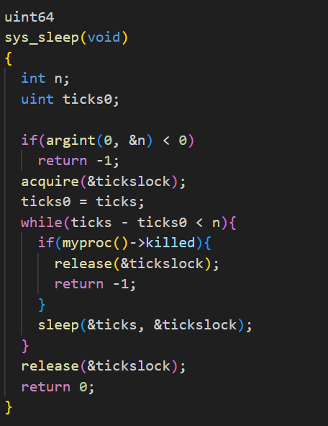

user/user.h提供了sleep的声明以便其他程序调用，用汇编程序编写的user/usys.S可以帮助sleep从用户区跳转到内核区

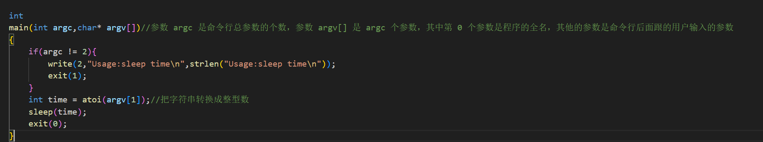

确保main函数调用exit()以退出程序

将sleep程序添加到Makefile中的UPROGS中即可运行



## 实验中遇到的问题和解决办法

待填

## 实验心得

待填

## pingpong (easy)

## 实验目的

编写一个使用UNIX系统调用的程序来在两个进程之间“ping-pong”一个字节，使用两个管道，每个方向一个。父进程应该向子进程发送一个字节;子进程应该打印“<pid>: received ping”，其中<pid>是进程ID，并在管道中写入字节发送给父进程，然后退出;父级应该从读取从子进程而来的字节，打印“<pid>: received pong”，然后退出。

## 实验步骤

使用pipe来创造管道

使用fork创建子进程

使用read从管道中读取数据，并且使用write向管道中写入数据

使用getpid获取调用进程的pid：

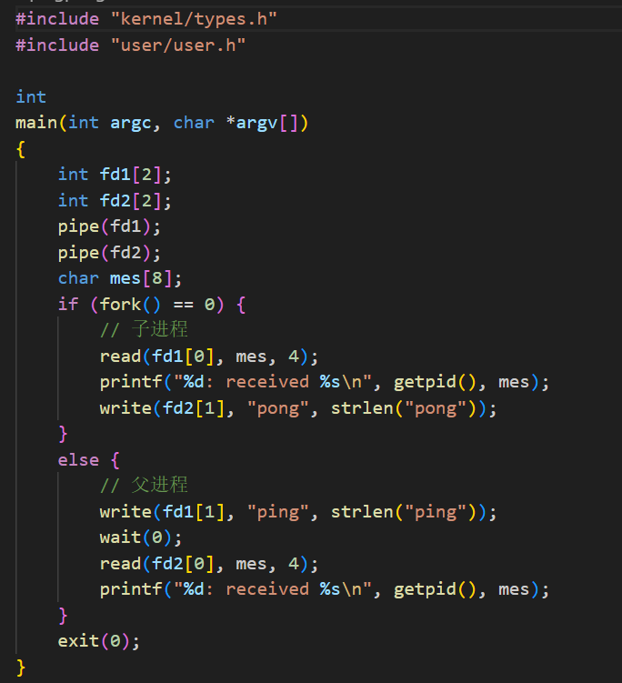

将程序加入到Makefile的UPROGS



## 实验中遇到的问题和解决办法

待填

## 实验心得

待填

## primes (moderate)/(hard)

## 实验目的

使用管道编写prime sieve(筛选素数)的并发版本。

## 实验步骤

关闭进程不需要的文件描述符

一旦第一个进程达到35，它应该使用wait等待整个管道终止，包括所有子孙进程等等。因此，主primes进程应该只在打印完所有输出之后，并且在所有其他primes进程退出之后退出，当管道的write端关闭时，read返回零

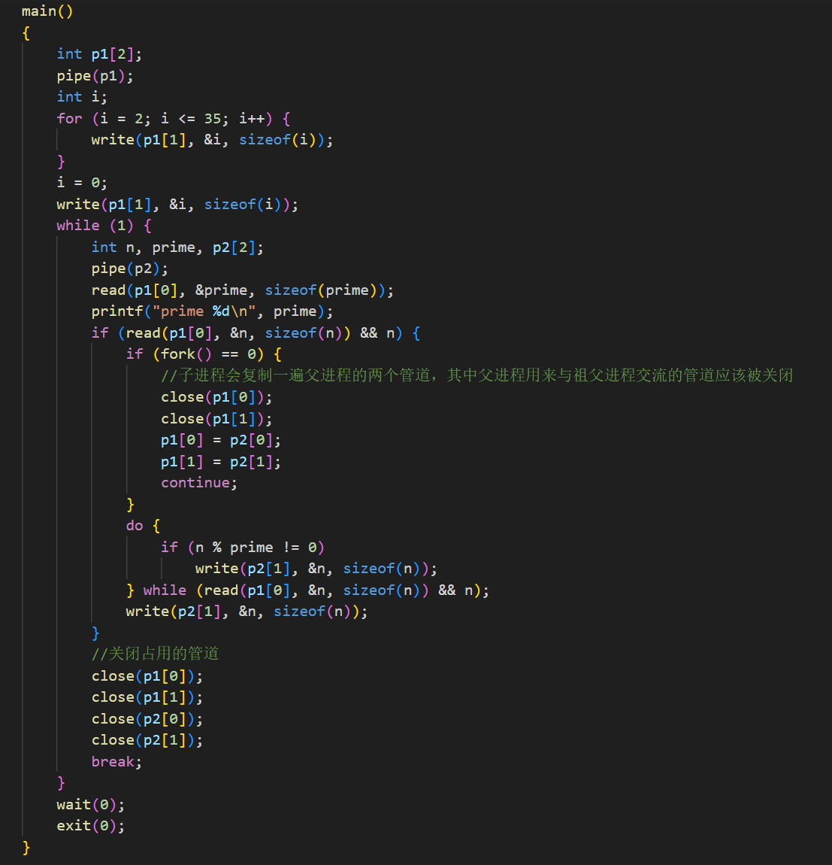

将程序添加到Makefile中的UPROGS



## 实验中遇到的问题和解决办法

待填

## 实验心得

待填

## find (moderate)

## 实验目的

写一个简化版本的UNIX的find程序：查找目录树中具有特定名称的所有文件

## 实验步骤

参考 ls 方法，我可以发现 find 实现方法的整体思路应当为深度优先搜索。因此，在 main 函数中我只需要检查参数。如果参数合法，只需要直接调用深度优先搜索函数 find 即可：

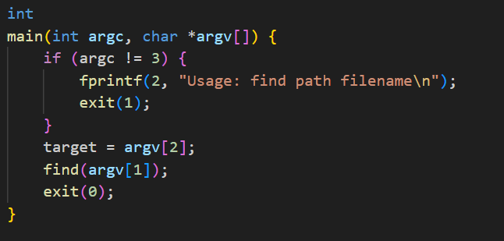

对于 find 函数，它的作用是在每一级中检索是否有满足要求的文件：

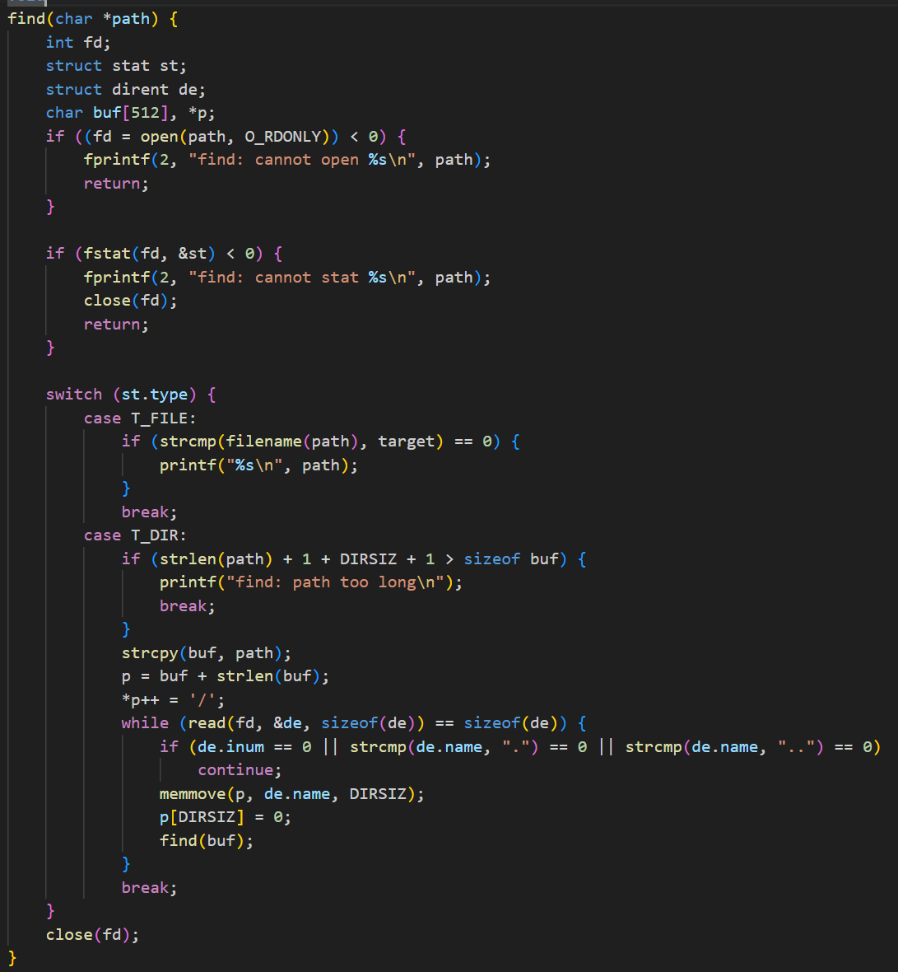

在 MakeFile 文件中添加 find 方法即可



## 实验中遇到的问题和解决办法

待填

## 实验心得

待填

## xargs (moderate)

## 实验目的

编写一个简化版UNIX的xargs程序：它从标准输入中按行读取，并且为每一行执行一个命令，将行作为参数提供给命令

## 实验步骤

使用fork和exec对每行输入调用命令，在父进程中使用wait等待子进程完成命令。要读取单个输入行，一次读取一个字符，直到出现换行符（'\n'）

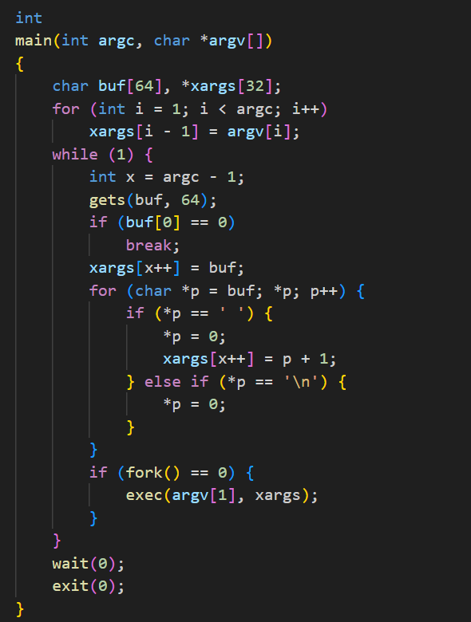

将程序添加到Makefile中的UPROGS：



最后所有实验检验得分：

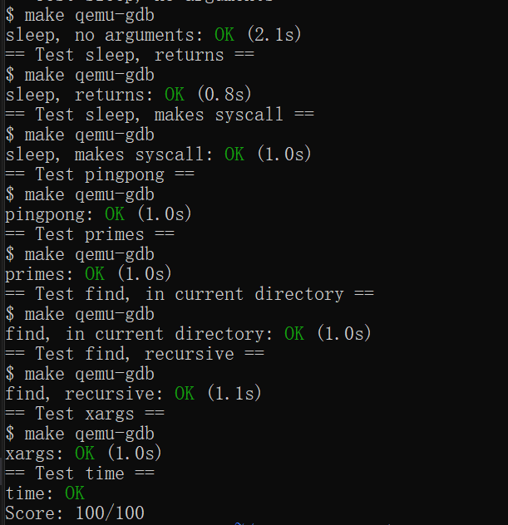

## 实验中遇到的问题和解决办法

待填

## 实验心得

待填

# **Lab2: system calls**

## System call tracing (moderate)

## 实验目的

通过向xv6添加一些新的系统调用，帮助了解系统调用是如何工作的，并了解xv6内核的一些内部结构。

## 实验步骤

将代码切换到syscall分支：

$ **git fetch**

$ **git checkout syscall**

$ **make clean**

把Makefile加上：



我们要在/kernel/proc.h文件的proc结构体中加入一个新的变量，让每个进程都有一个自己的mask：

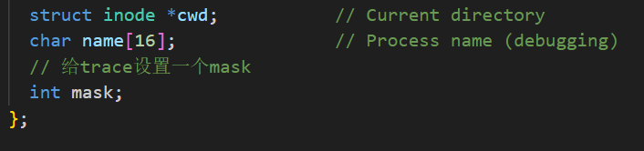

主要的实现就是在/usr/syscall.c文件的syscall函数，通过观察该函数可以发现：

p->trapframe->a0 = syscalls[num]();

调用了系统调用命令，并且把返回值保存在了a0寄存器中（RISCV的C规范是把返回值放在a0中)，所以我们只要在调用系统调用时判断是不是mask规定的输出函数，如果是就输出。

由于mask是按位判断的，且proc结构体里的name是整个线程的名字，不是函数调用的函数名称，所以我们不能用p->name，而要自己定义一个数组，因此最终函数写为：

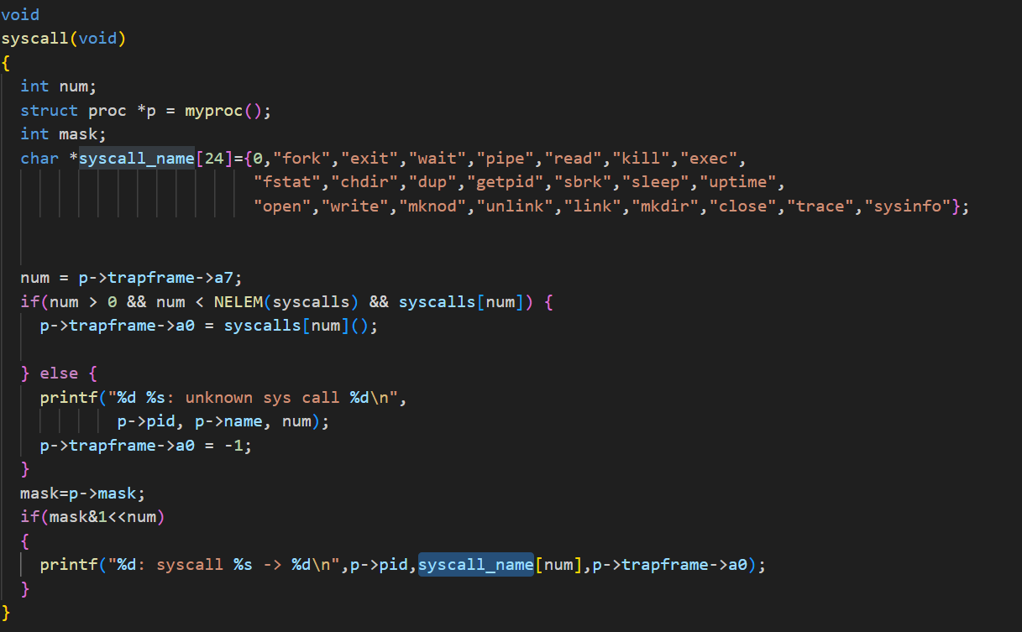

为了把mask参数传进来需要用到trace.c 文件，而这里已经给了trace的用户态函数：

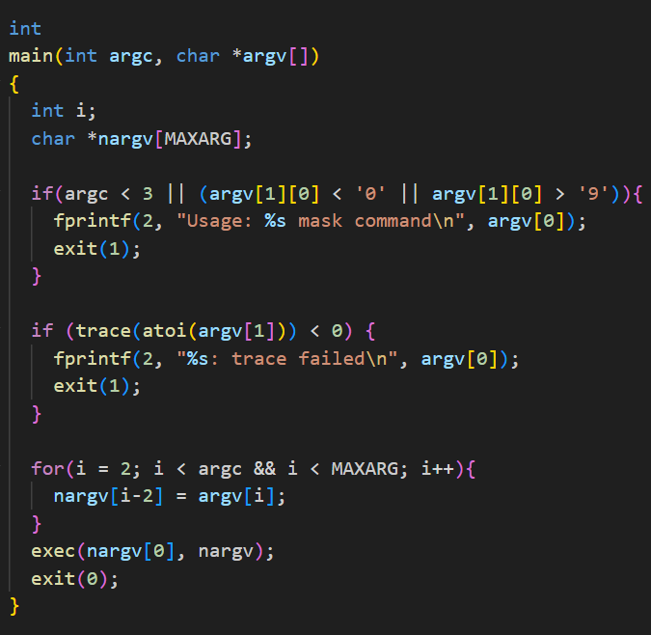

可以看到trace函数传入的是一个数字，那我们只要在系统调用trace里把这个数字给到现在的线程，把trace这个系统调用加入到内核中声明，首先是/usre/user.h文件加入，这里声明了用户态可以调用的系统调用：

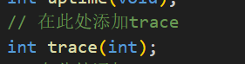

/user/usys.pl文件加入：

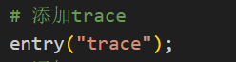

接下来还要给内核态的系统调用trace加上声明和定义，在kernel/syscall.c加上：



在下面的函数指针数组*syscalls[]加上：



然后在kerlnel/sysproc.c加上sys_trace的定义实现：

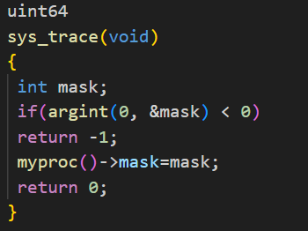

即可成功运行

## 实验中遇到的问题和解决办法

待填

## 实验心得

待填

## Sysinfo (moderate)

## 实验目的

添加系统调用 sysinfo，用于收集正在运行的系统的信息。

## 实验步骤

通过阅读发现在/kernel/proc.c文件中定义了一个数组：



这个数组就保存着所有的进程，所以只要遍历这个数组判断状态就行

所以实现在kernel/proc.c中加入：

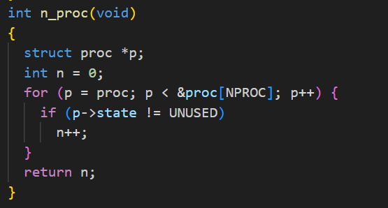

针对于当前可以使用的空间，可以参考 kalloc.c 文件。其中定义了一个链表 kemem，每个链表都指向了一个可用空间，而 kmem 则保存了最后一个链表

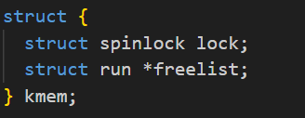

所以kmem.freelist永远指向最后一个可用页，那我们只要顺着这个链表往前走，直到NULL为止：

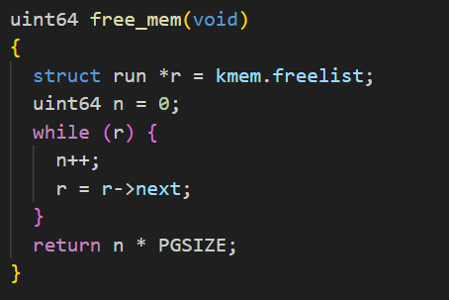

然后在kernel/sysproc.c文件里加入sysinfo实现，同时加入sysinfo结构体对应头文件：

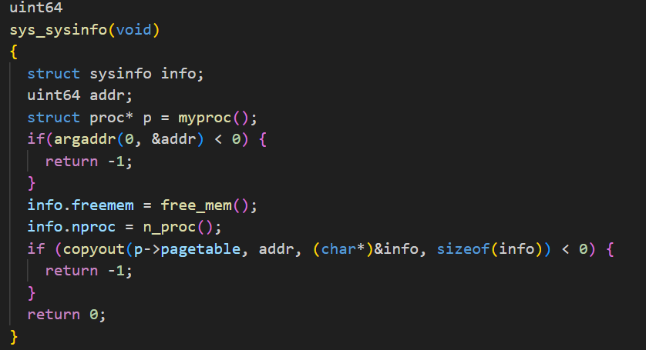

即完成本次实验。

通过make grade测试：

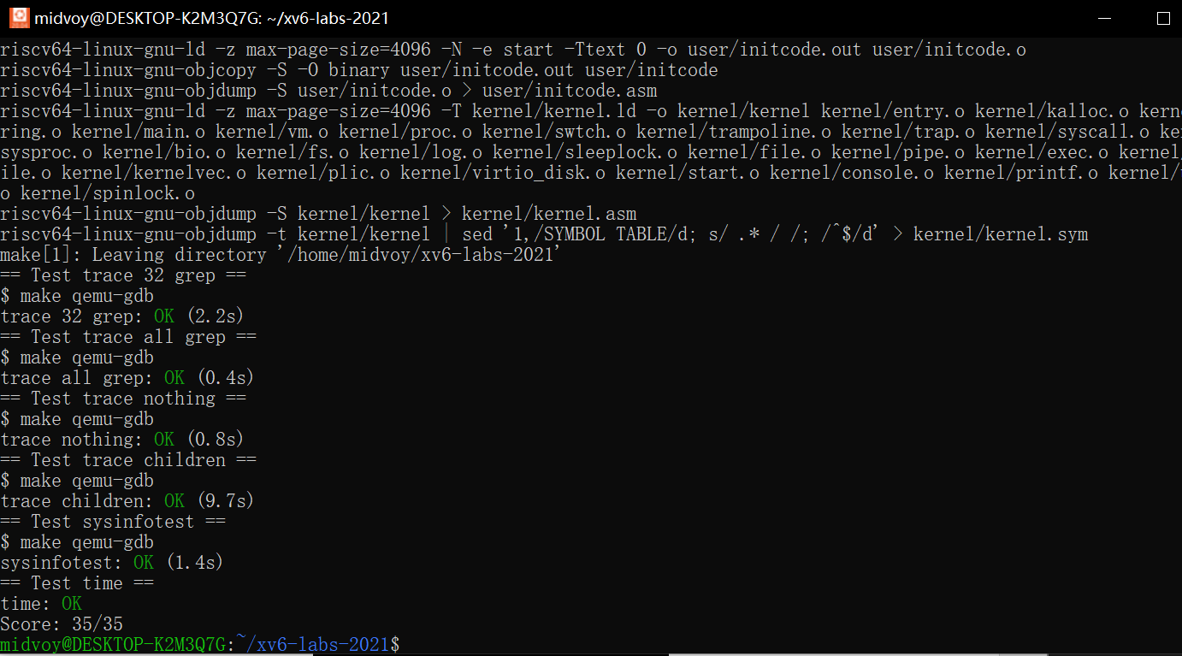

## 实验中遇到的问题和解决办法

[待填]

## 实验心得

待填

# **Lab3: page tables**

## Speed up system calls (easy)

## 实验目的

通过加速系统调用实验学习如何将映射插入页表，在内核和用户程序之间创建一个共享的只读页，这样内核往这个页里写入数据的时候，用户程序就可以不经复杂的系统调用直接读取它了。

## 实验步骤

对于本实验，ugetpid()已在用户空间端提供，并将自动使用 USYSCALL 映射。

看一下ugetpid()：

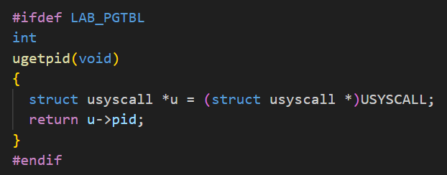

Makefile里面已经设置了相应的CFLAGS，编译的时候会自动加上这个LAB_PGTBL宏，发现ugetpid()直接从USYSCALL这个地址读数据，因此我们需要把usyscall结构写到此页表的开头。这个USYSCALL是紧邻trapframe下端的一页，然后提示说在proc_pagetable里面设置映射,对USYSMAP的映射就在这里进行。xv6是先给trapframe分配一块内存再把TRAPFRAME映射到它上面。看一下allocproc()，这个程序首先循环搜索进程表，搜索到UNUSED进程就为其分配内存，然后给进程表p赋各种值：

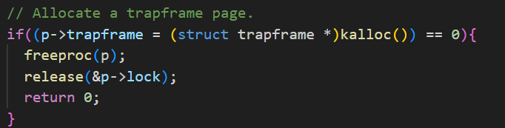

很显然p->trapframe就是在这里初始化的，在allocproc()初始化之后在proc_pagetable()之中映射。我们可以仿照trapframe的操作，在进程控制块struct proc中添加struct usyscall *usyscall，作为共享页的物理地址。然后在kernel/proc.c中的allocproc()中完成共享页的分配和初始化：

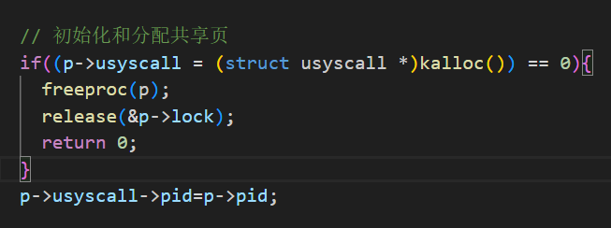

接着在用户页表中添加共享页映射。在kernel/proc.c的proc_pagetable()中：

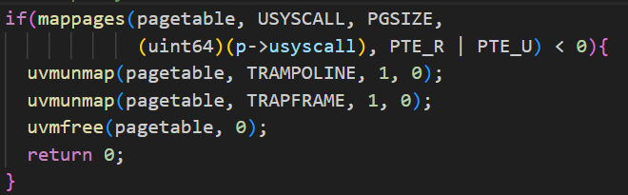

然后做好释放，仿照freeproc里对trapframe里的操作来释放usyspage：

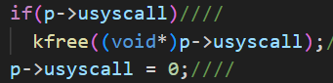

修改下面这个proc_freepagetable函数，加上对USYSCALL的操作：

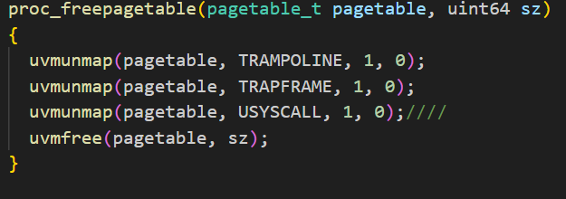

最后加上对usyscall的声明：



即可完成该实验

## 实验中遇到的问题和解决办法

待填

## 实验心得

待填

## Print a page table (easy)

## 实验目的

为了可视化 RISC-V 页表，并可能有助于将来的调试,编写一个打印页表内容的函数。定义一个名为vmprint()的函数。它应该接受一个pagetable_t参数，并以下面描述的格式打印该页表。在 exec.c 中的return argc之前插入if(p->pid==1) vmprint(p->pagetable)，以打印第一个进程(init)的页表。

## 实验步骤

在exec.c中插入

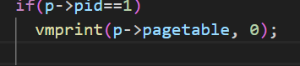

在返回argc之前，以打印第一个进程的页表。在创建 init 进程时，调用这个函数打印页表。提示中说到: The function freewalk may be inspirational.仿照vm.c里面的freewalk()写代码：

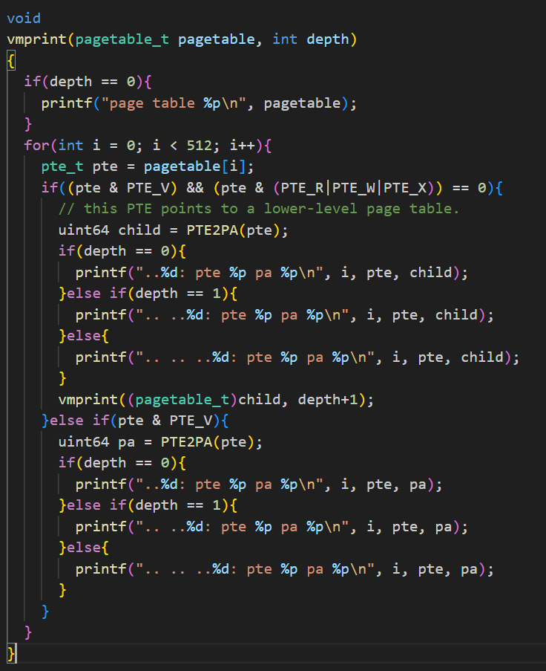

## 实验中遇到的问题和解决办法

待填

## 实验心得

待填

## Detecting which pages have been accessed (hard)

## 实验目的

实现pgaccess()，报告哪些页面被系统调用过，从一个用户页表地址开始，搜索所有被访问过的页并返回一个bitmap来显示这些页是否被访问过。

## 实验步骤

先定义在kernel/riscv.h中PTE_A



在defs.h中声明walk



然后需要先在kernel/sysproc.c中实现系统调用的外壳，即sys_pgaccess()。它要完成的工作就是获取系统调用参数。另外，由于实际实现系统调用功能的函数pgaccess()需要在vm.c中实现，而vm.c并为引用proc.h，因此我们还需要在sysproc.c中把进程的页表以函数参数的形式附加给pgaccess()：

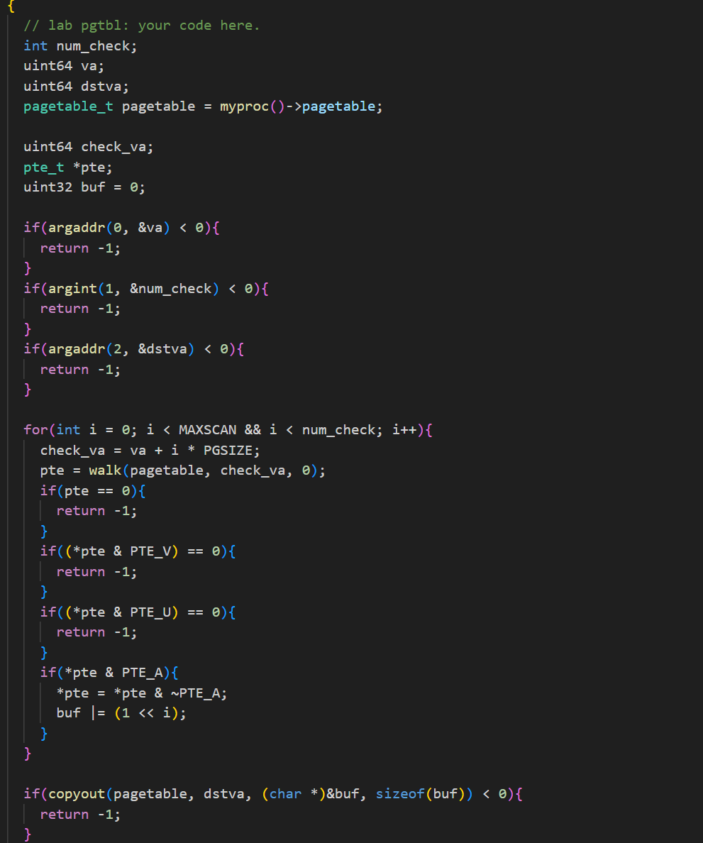

再创建answers-pgtbl.txt填入1,2的测试结果，即可完成实验：

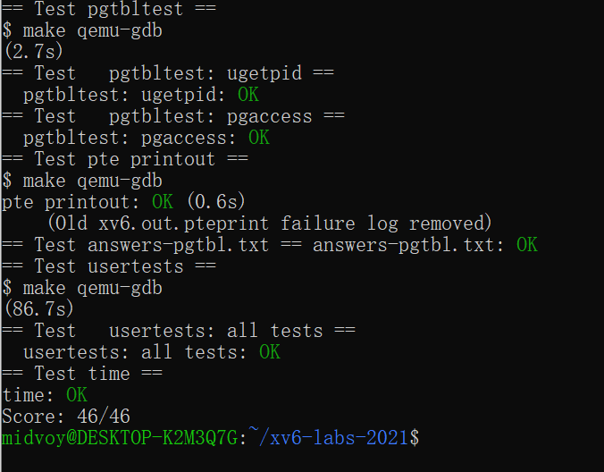

## 实验中遇到的问题和解决办法

待填

## 实验心得

待填

# **Lab4: traps**

## RISC-V assembly (easy)

## 实验目的

了解 RISC-V 程序集，阅读 call.asm 中的函数 g、f 和 main 的代码，并回答问题。

## 实验步骤

xv6仓库中有一个文件user/call.c。执行make fs.img编译它，并在user/call.asm中生成可读的汇编版本,阅读call.asm中函数g、f和main的代码:

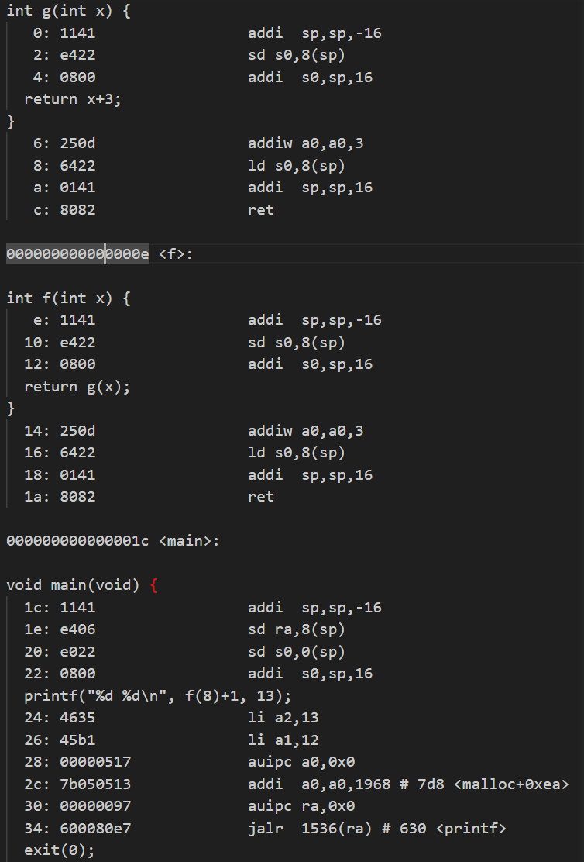

对于以下问题：

1. Which registers contain arguments to functions? For example, which register holds 13 in main's call to printf?

函数各参数显然是在a0-a7中传递的，再看一下printf附近的汇编代码，根据"li a2,13"显然可知是a2。

1. Where is the call to function f in the assembly code for main? Where is the call to g? (Hint: the compiler may inline functions.)

没有调用，编译器直接优化了，把f(8)+1的值直接计算出来传入printf中。

1. At what address is the function printf located?

这个auipc是把0x0左移12位，再加上PC值0x30存到ra里。jalr是先根据ra算出跳转地址，再把现在的PC+4存入ra，作为稍后printf的返回地址。所以printf的位置是0x30+1536=0x630。

1. What value is in the register ra just after the jalr to printf in main?

把运行到jalr处的PC+4存入ra，也就是0x38。

1. Run the following code.

unsigned int i = 0x00646c72;

printf("H%x Wo%s", 57616, &i);

What is the output? Here's an ASCII table that maps bytes to characters.

The output depends on that fact that the RISC-V is little-endian. If the RISC-V were instead big-endian what would you set i to in order to yield the same output? Would you need to change 57616 to a different value?

结果为：He110 World; 57616不需要进行改变，编译器会进行转换

1. In the following code, what is going to be printed after 'y='? (note: the answer is not a specific value.) Why does this happen?

printf("x=%d y=%d", 3);

打印出寄存器a2的值，因为printf会从a2寄存器中读取第三个参数作为y的值。

## 实验中遇到的问题和解决办法

待填

## 实验心得

待填

## Backtrace (moderate)

## 实验目的

完成 Backtrace 函数，当发生错误的时候查看当前堆栈中的系统调用。

## 实验步骤

首先在 defs.h 中声明 backtrace()：



构造一个定义在 ricsv.h中的函数来读取当前的帧指针

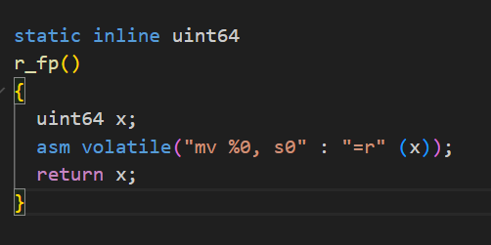

实现backtrace，递归打印函数调用栈。使用r_fp获取当前栈帧地址，由于栈是由高地址向低地址增长的，因此使用PGROUNDUP获得栈底地址，之后循环打印栈帧的函数的返回地址：

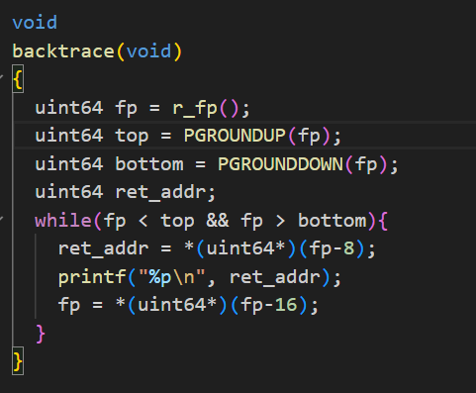

## 实验中遇到的问题和解决办法

待填

## 实验心得

待填

## Alarm (hard)

## 实验目的

添加系统调用 sigalarm，当用户程序运行了 n 个 ticks 后，触发回调函数。

## 实验步骤

首先需要参照实验4.2将 sigalarm()和 sigreturn()声明为系统调用：

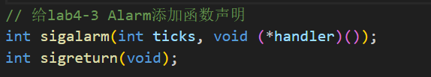

在 proc 结构体里添加需要的字段（间隔时长、已运行时长计数、处理函数地址(vm)、保存 alarm 前的寄存器）：

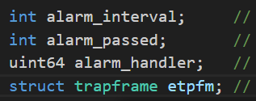

添加 sys_sigalarm 系统调用：接收参数，为进程设置 alarm 的间隔时长和处理函数：

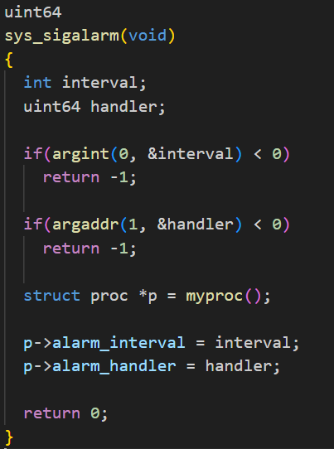

在 usertrap中处理时钟中断时，如果进程需要 alarm 就保存当前 trapframe 到 etpfm，调用 handler （把 handler 地址放到 trapframe->epc，回到用户空间之后就会运行该函数）：

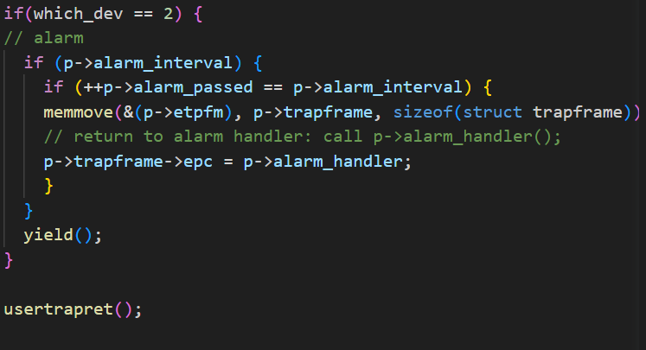

实现 sys_sigalarm 系统调用，恢复 alarm 前的 trapframe（回到用户空间就会接着 alarm 之前的 PC 开始运行），把 alarm_passed 计数器置为零（允许下一次 alarm）：

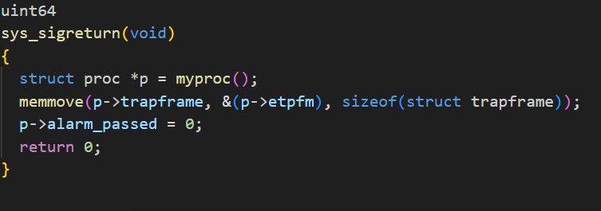

即可完成实验，测试：

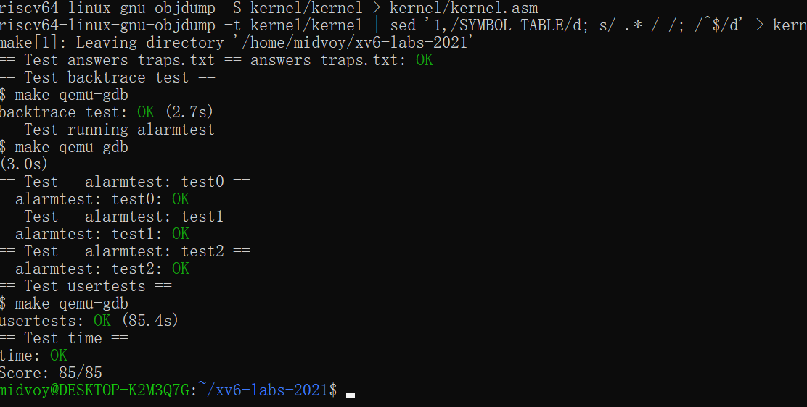

## 实验中遇到的问题和解决办法

待填

## 实验心得

待填

# **Lab5: Copy-on-Write Fork for xv6**

## Implement copy-on write(hard)

## 实验目的

理解什么是 Copy On Write（COW），其思想和作用是什么。熟悉简单 fork() 系统调用的工作机制，提出一种 COW 的实现手段。理解 xv6 中的 fork 函数，并修改内核程序，实现 COW。

## 实验步骤

fork()与内存有关的是uvmcopy(p->pagetable, np->pagetable, p->sz)语句。uvmcopy同时复制了页表和物理内存。那么我们修改fork使用的uvmcopy()，使其只复制页表，而不复制内存，并清除PTE_W，设置PTE_C。

修改uvmcopy()将父进程的物理页映射到子进程，而不是分配新页。在子进程和父进程的PTE中清除PTE_W标志。，但是得加一个标准位，使用RISC-V PTE中的RSW位来实现此目的：



修改uvmcopy()：

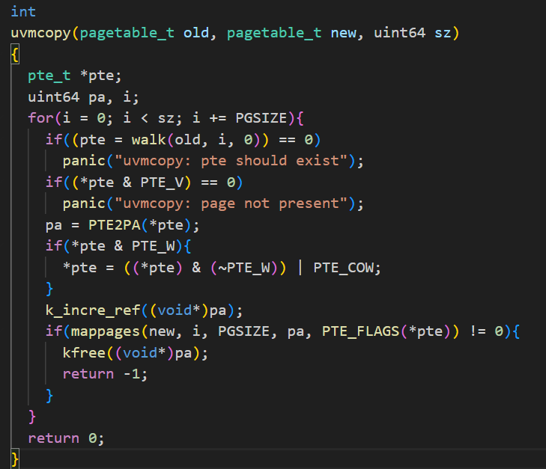

修改usertrap，处理页面错误,COW页面出现页面错误时，使用kalloc()分配一个新页面，并将旧页面复制到新页面，然后将新页面添加到PTE中并设置PTE_W：

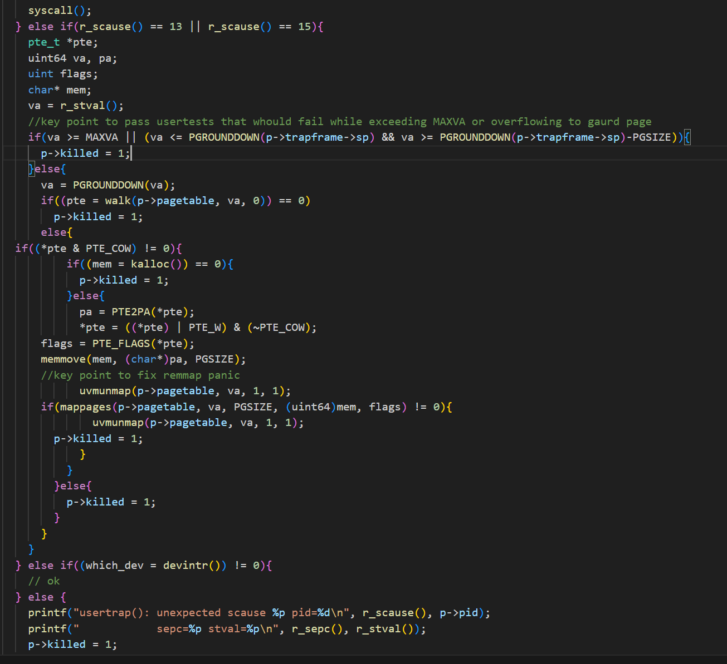

修改kalloc（赋内存函数）和kfree（销毁内存函数）函数，在kalloc中初始化内存引用计数为1，在kfree函数中对内存引用计数减1，如果引用计数为0时才真正删除：

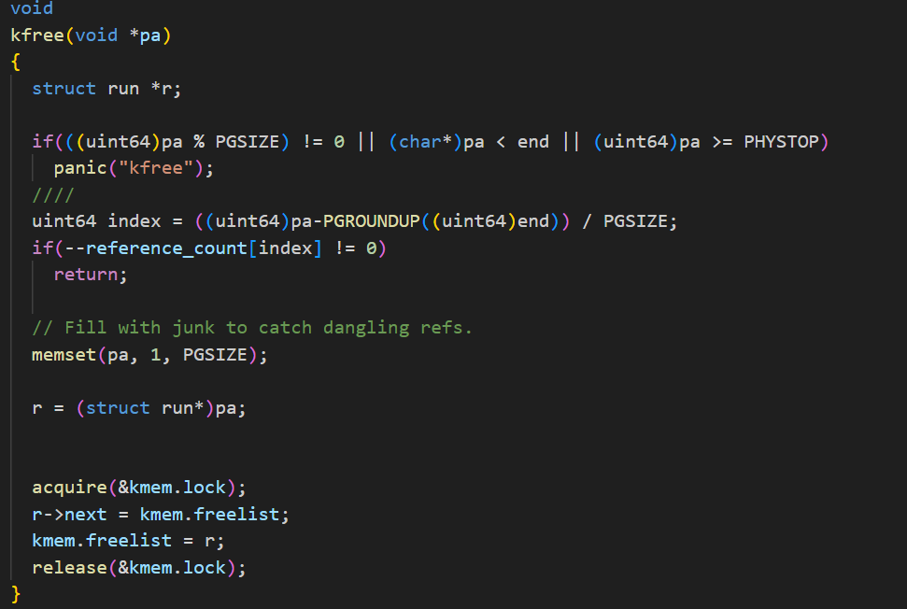

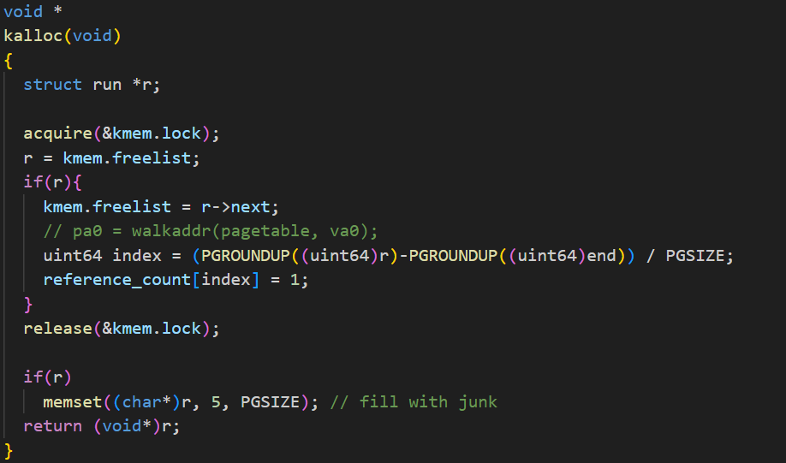

修改copyout(),每次都对其中的 va0 尝试 cow_alloc，不用管是否成功，后面的逻辑会处理异常。这里只需要改动 copyout 而不需要改 copyin 是因为前者是内核拷贝到用户，是会对一个用户页产生写的操作，而后者是用户拷到内核，只是去读这个用户页的内容，COW页允许读。

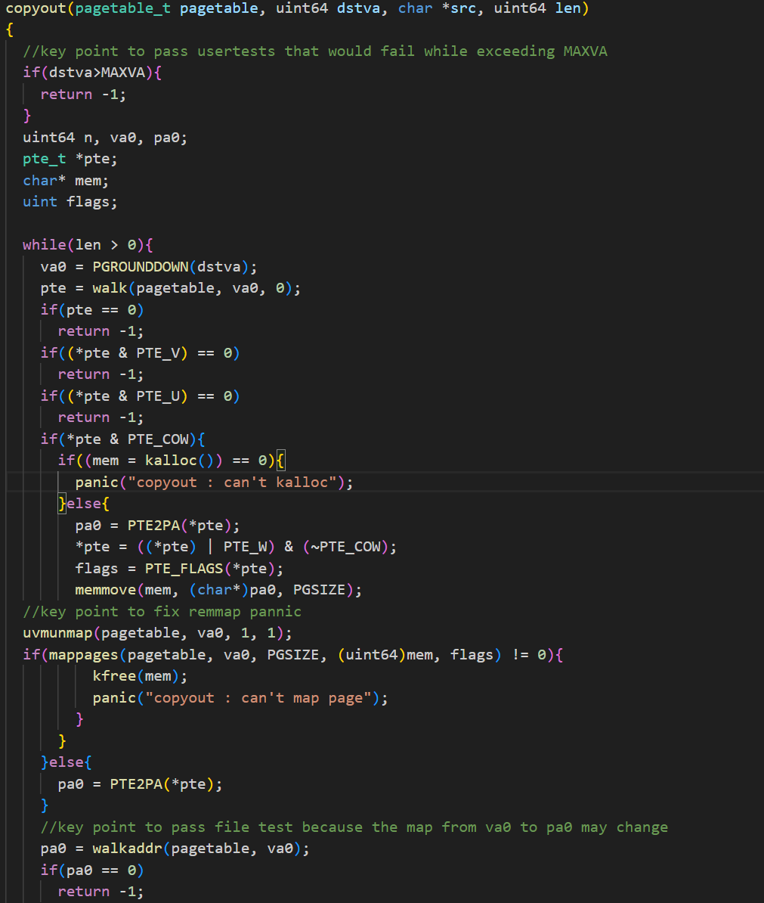

即可完成实验：

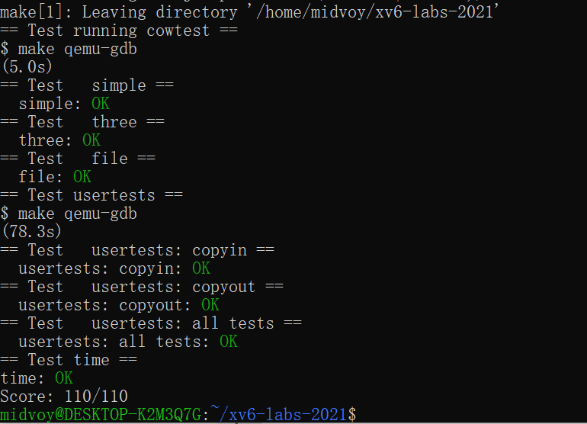

## 实验中遇到的问题和解决办法

待填

## 实验心得

待填

# **Lab6: Multithreading**

## Uthread: switching between threads (moderate)

## 实验目的

为用户级线程系统设计上下文切换机制，然后实现用户级进程的创建和切换。

## 实验步骤

实验要求修改 user/uthread.c 和 user/uthread_switch.S 程序，从而实现进程间的切换需要保存被替换进程的上下文和恢复进入运行态进程的上下文。

因此需要有一个结构体来存储需要保存的内容，即进程运行时的寄存器：

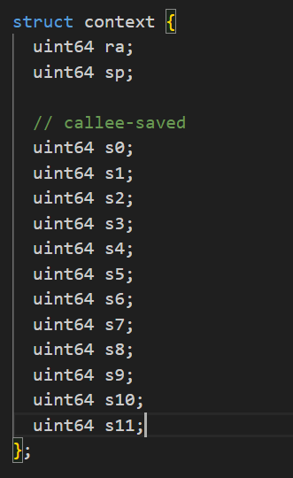

这个结构体应该由进程本身保存和维护，因此要添加到进程结构体中：

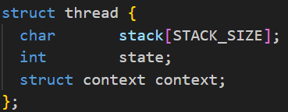

在进程切换时，只需要交换调用方保存的进程上下文。ra 寄存器代表的是返回地址（return address），sp 寄存器代表的是栈底指针（stack pointer），这两个寄存器并不需要在切换进程时交换，而是由系统更新：

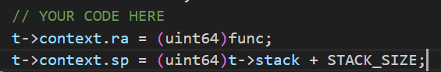

## 实验中遇到的问题和解决办法

待填

## 实验心得

待填

## Using threads (moderate)

## 实验目的

探索使用哈希表的线程和锁的并行编程，使用 UNIX pthread 线程库实现一个线程安全的哈希表。

## 实验步骤

本实验是一个使用 Unix 环境 pthread 库来学习多线程编程的练习。

按照说明，先运行指令 make ph，之后运行./ph 1，结果如下：

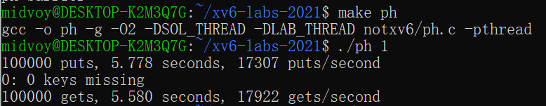

接下来运行./ph 2，发现有丢失的键，说明实现有误：

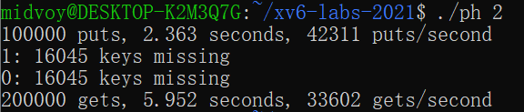

解决该问题需要考虑为何丢失了一些键。因为同时有多个线程工作，所以当一个进程往哈希表中填入一个键时，可能有其他进程也希望填入一个键。如果两个键的哈希值不相等，那么插入是没有问题的，两个键都可以成功在不同的哈希筒中出现。但是如果两个键哈希值相同，那么其插入的位置一样，就会导致其中一个（相对后写入的）将另一个新插入的键覆盖，从而导致了键的丢失。

正确的做法是分别加锁：对于每个哈希筒，每次只允许一个进程访问。以下是实现步骤：

声明锁数组，并在 main 函数中初始化。



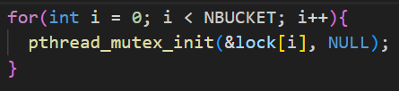

在 put 函数中使用锁：

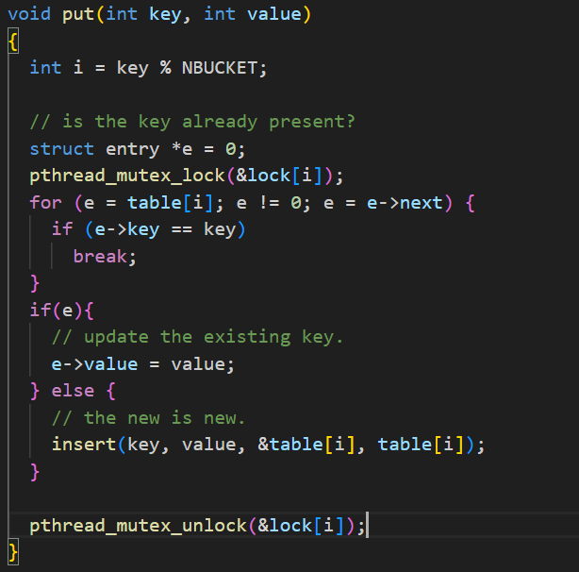

完成修改后运行./ph 2，没有丢失的键，结果如下：

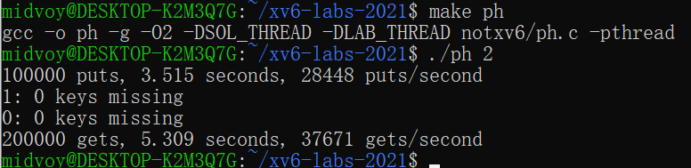

## 实验中遇到的问题和解决办法

待填

## 实验心得

待填

## Barrier(moderate)

## 实验目的

实现 barrier 函数。其作用是：当进程到达 barrier 函数调用时，会开始等待其他进程，当所有进程都到达 barrier 时，才停止等待。

## 实验步骤

barrier 函数会在所有进程都调用 barrier 时才解锁所有进程。在实现开始前，发现已有定义的数据结构 bstate：

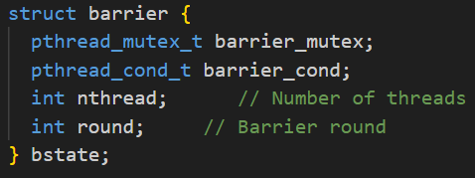

通过比较 bstate.nthread 与全局变量 nthread，可以分别判断是否使进程等待或者唤醒其他进程。

库函数 pthread_cond_wait(&cond, &mutex); 使进程释放mutex 锁并进入睡眠，等待 cond 将其唤醒。pthread_cond_broadcast(&cond); 将所有等待 cond 的进程唤醒。

因此，barrier 函数的实现如下：

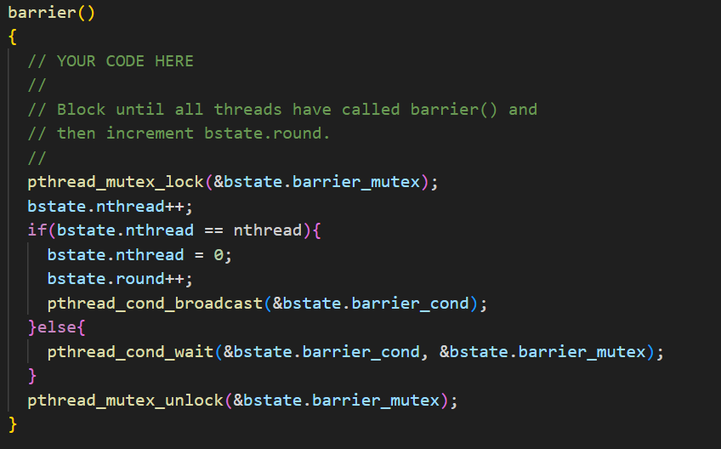

测试实验成绩：

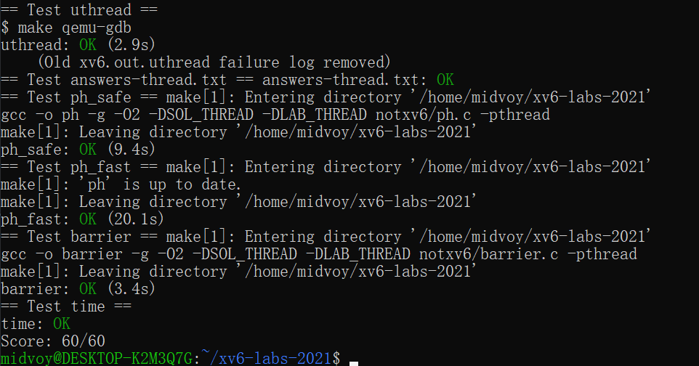

## 实验中遇到的问题和解决办法

待填

## 实验心得

待填

# **Lab7: networking**

## Your Job (hard)

## 实验目的

在本实验室中将为网络接口卡（NIC）编写一个xv6设备驱动程序。

## 实验步骤

lab 要求简单来说就是实现网卡驱动的 transmit 和 recv 功能，

首先是 transmit 功能，这里比较麻烦的是确定 tx_desc.cmd 的值，查阅下文档即可。文档中标注：

VLE, IFCS, and IC are qualified by EOP. That is, hardware interprets these bits ONLY when EOP is set.

Hardware only sets the DD bit for descriptors with RS set.

因此设置 DD bit 和 EOP bit 即可。其实头文件中关于 cmd 也只定义了这 2 个 bit。

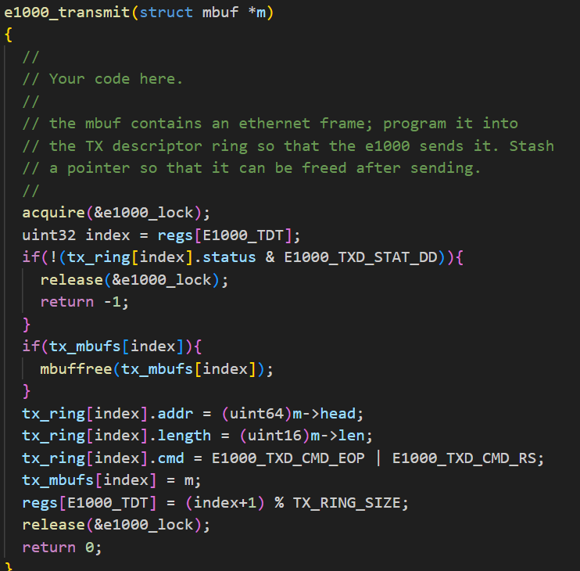

接着实现 recv 功能，这里需要注意的是，recv 在一次中断可能收到多个 packet。因此我们需要从 tail 处开始，依次遍历，检查 DD bit 是否为 1，为 1 表示该描述符可以进行 net_rx 操作。其次需要注意要在 net_rx 前释放锁，否则会引起 panic。

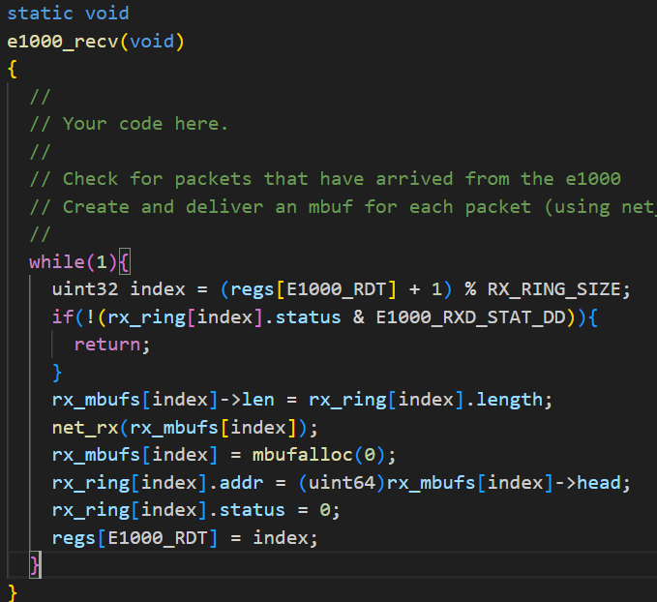

即可完成实验：

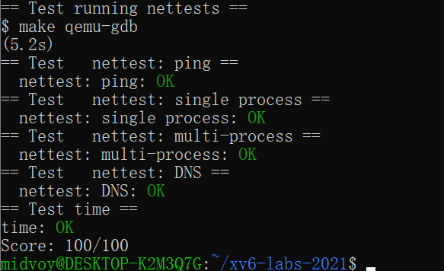

## 实验中遇到的问题和解决办法

e1000_recv的实现过程中有一句：重新分配一个新的mbuf，我理解出错，去重新创建了一个新的mbuf，根本上是因为我没理解到rx_ring是被循环使用的，这个循环数组一直是用来写入，传递packet的

## 实验心得

本次实验看起来文档、字都很多，但实际的代码并不难，本次的提示就能作为伪代码，完全可以按着来写。难点应该在于理解整个收发包（recevice/transmit packet）的过程，cpu、网卡（ethernet）、RAM（buffer的存放处）这三者是如何通过xv6操作系统进行交互的。xv6得依靠network stack（网络栈）实现收发数据，即通过network stack收发packet。

# **Lab8: locks**

## Memory allocator (moderate)

## 实验目的

理解锁竞争，包括锁竞争产生的原因以及解决方法。重新设计系统管理内存的方式，实现每个 CPU 管理一个空闲链表和一个锁

## 实验步骤

实现内存分配器，减少竞争，主要实现思路是原先只有一个freelist，一个lock给八个cpu竞争使用，而我们需要重新设计为八个freelist、八个lock给八个cpu使用。按照要求，一个 CPU 的空闲链表为空时，需要向别的 CPU“借”一些空间以保证所有空间都能正常分配。

首先声明符合 CPU 个数的锁-链表结构，并在函数 kinit 中正确初始化：

其中 NCPU 在 param.h 中声明，值为 8。  
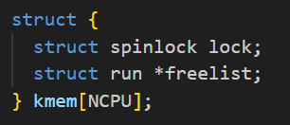

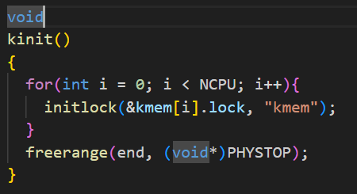

在函数中，需要完成对 CPU 维护的锁-链表结构申请空间。在 CPU 空间不足时，需要从其他 CPU 维护的结构中“借”一些空间来完成这次的分配。 首先要获取 CPU 的 ID，在这一个过程中不能允许进程被其他进程抢占，所以要调用 push_off 和 pop_off 函数来关闭/打开中断：

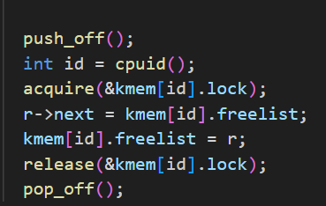

## 实验中遇到的问题和解决办法

待填

## 实验心得

待填

## Buffer cache (hard)

## 实验目的

修改系统的 IO 缓冲区，通过散列的方式完成对缓冲区和锁的分割。

## 实验步骤

为了把一个大的cache池划分成几个小的cache池来减少锁争用，可以使用哈希的方法。把所有cache块按块号散列到不同的哈希桶中。查找cache块时就去相应的哈希桶中查找。

首先要决定哈希桶的个数，一个合适大小的质数是一个理想的选择，因此依照提示选择13:



接下来需要修改原先 buffer cache 的定义，以适应使用散列表的方式。用数组装填了缓冲区的头部、筒对应的磁盘块以及锁：

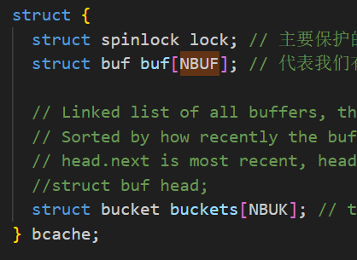

此外，这些值需要被正确地初始化：

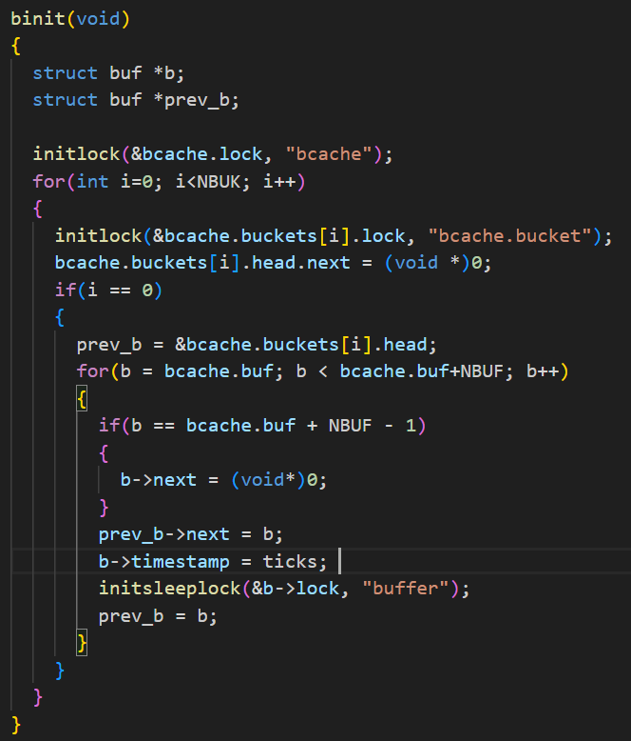

每次访问的缓冲区可以用 blockno 算出：





在bget和brelse 函数中，只需要将所有bcache.lock 改为bcache.buckets[buk_id].lock，把 bcache.head 改为bcache.buckets[buk_id].head，即可完成该实验:

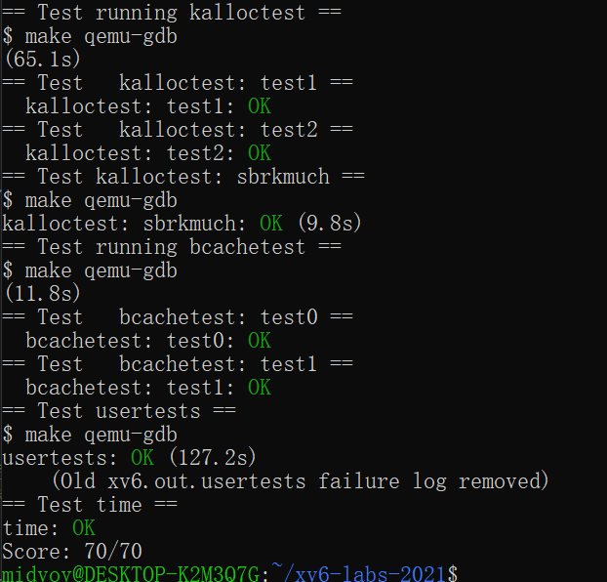

## 实验中遇到的问题和解决办法

真正实现之前，一定要修改 kernel/param.h 里的宏 FSSIZE，改大成 10000,由于实验要求没有指出这一点，导致我在 usertests 的 writebig 测试点卡在 PANIC: balloc: out of blocks 很久

## 实验心得

待填

# **Lab9: file system**

## Large files (moderate)

## 实验目的

理解 UNIX 系统以及 xv6 系统组织文件的方式，包括 inode 数据结构以及地址的映射关系。修改文件系统使其支持更大的文件存储。

## 实验步骤

这里我们主要关心的是指向数据块的指针。原来的xv6系统里，有12个direct pointer和1个single indirect pointer，一共能容纳268个硬盘块，现在要求改成：前11个指针是direct pointer，第12个指针改成single indirect pointer，第13个指针改成double indirect pointer，这样就扩大文件容量到65803块。

首先修改inode的相关定义：

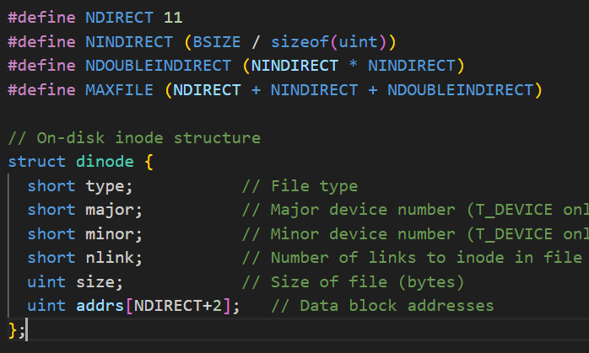

接下来要修改bmap()函数。bmap()负责的是：Return the disk block address of the nth block in inode ip.所以bmap会检查参数bn位于哪个区间，如果位于direct pointer之内就直接访问，如果没有对应数据块的话就调用balloc()分配一个新的硬盘块。如果超出了direct的范围，就把bn减去NDIRECT的偏移量，先访问addrs[11]指向的一级指针块，使用一级指针块里面的指针访问数据块。同理可以实现二级指针块：

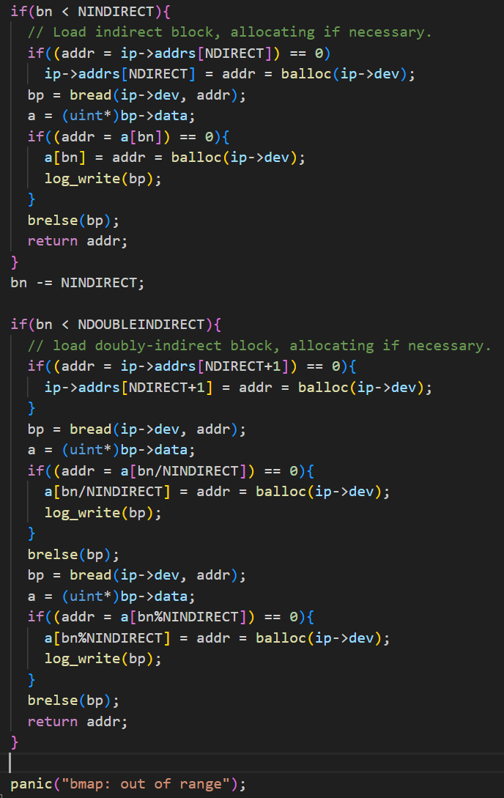

然后修改itrunc()，释放所有数据块。itrunc()里面也给我们举了释放single indirect pointer的例子。直接模仿：

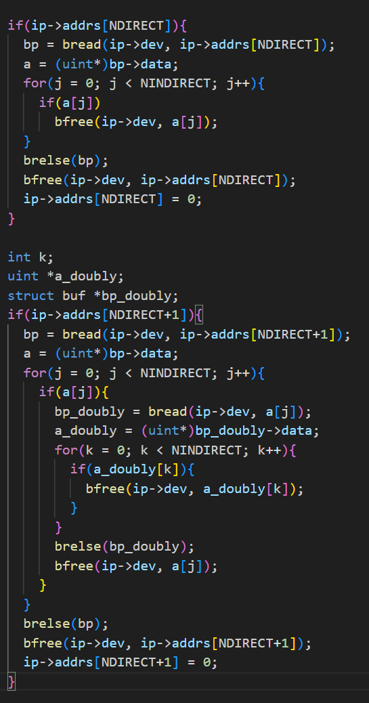

## 实验中遇到的问题和解决办法

第一部分修改宏的时候，没有把所有引用宏的地方都对应上，因此报了奇怪的错误

panic : virtio_disk_intr status

以后得注意，在修改已有代码段的时候，需要注意所有引用在修改后还是正确的

## 实验心得

待填

## Symbolic links (moderate)

## 实验目的

增加一个通过符号链接的系统调用。将目标符号与系统路径链接，使对符号文件的操作都同步到对相应路径文件的操作。

## 实验步骤

这一个实验是要实现符号链接，符号链接就是在文件中保存指向文件的路径名，在打开文件的时候根据保存的路径名再去查找实际文件。symlink的系统调用就是创建一个inode，设置类型为T_SYMLINK，然后向这个inode中写入目标文件的路径就行了。

首先创建一个新的系统调用：











添加对应的宏，支持符号链接文件类型和不跟随打开模式：





添加并实现系统调用 sys_symlink 函数。其逻辑是：读取两个字符串作为参数，一个是链接到的目标文件路径 target，另一个是新建链接的路径 path。在路径下创建一个新文件并且将目标文件名填入新文件中：

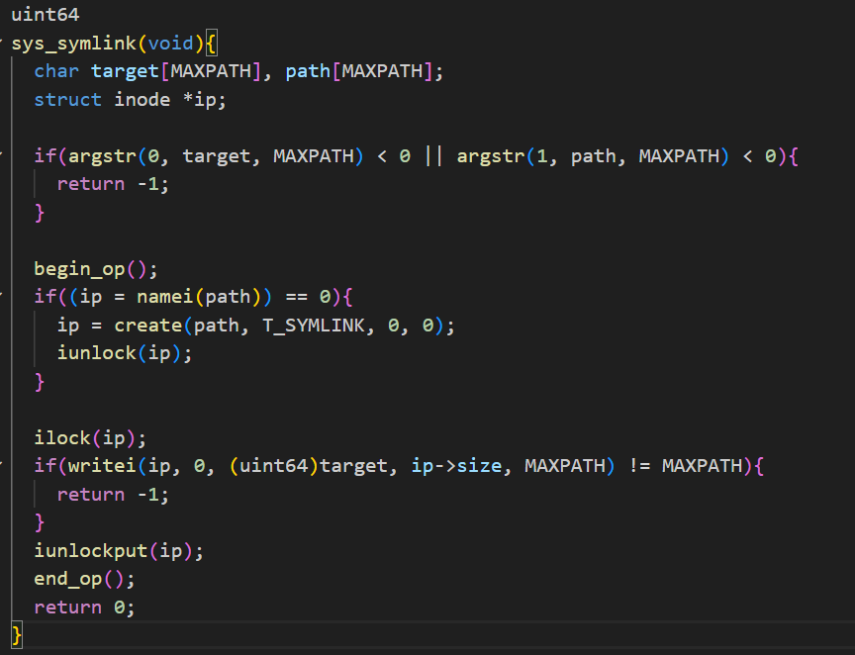

修改 open 系统调用，以处理打开符号链接文件。打开符号链接文件时递归打开其指向的最终目标文件。以下代码位于 sys_open 函数中：

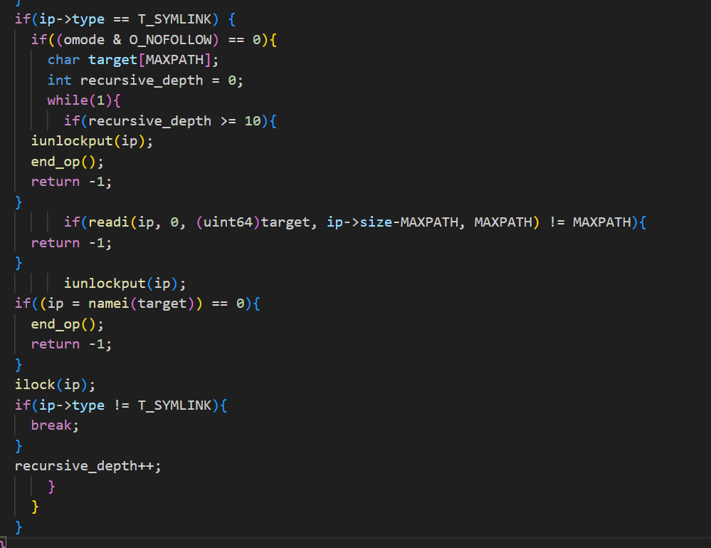

即可完成实验：

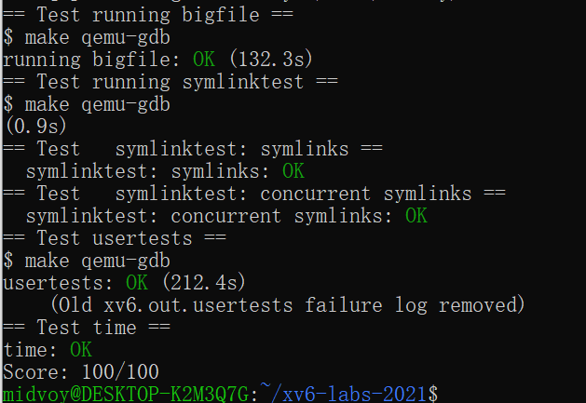

## 实验中遇到的问题和解决办法

待填

## 实验心得

待填

# **Lab10: mmap**

## mmap (hard)

## 实验目的

添加 mmap 与 mumap 两个系统调用。前者将一个文件内存映射到进程的地址空间，后者取消已有地址空间的映射。

## 实验步骤

## 实验中遇到的问题和解决办法

待填

## 实验心得

待填